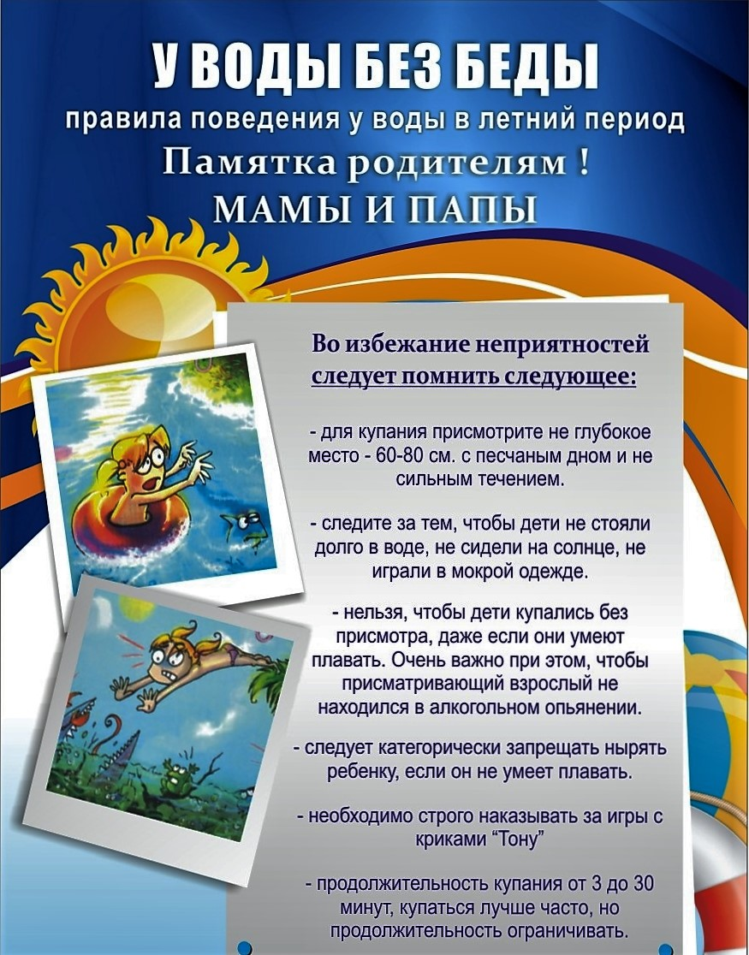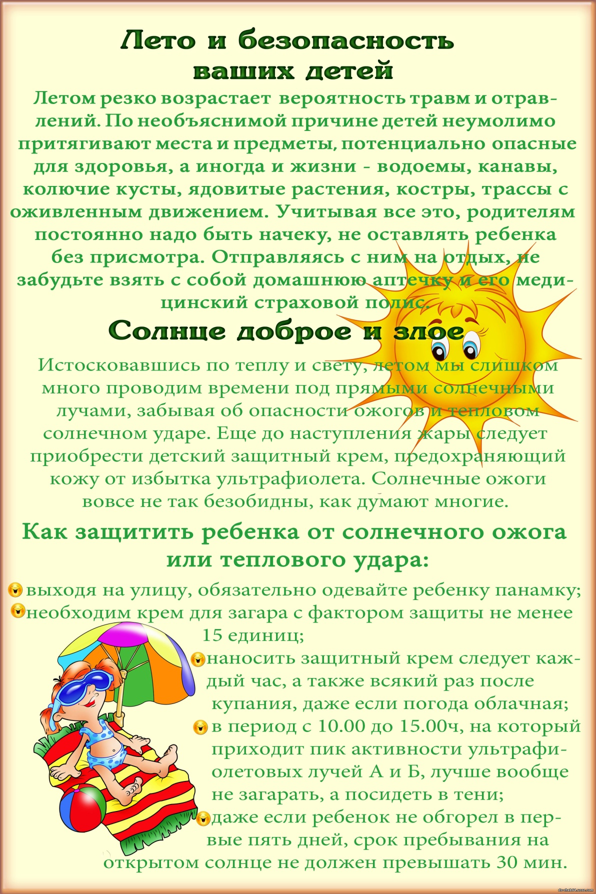
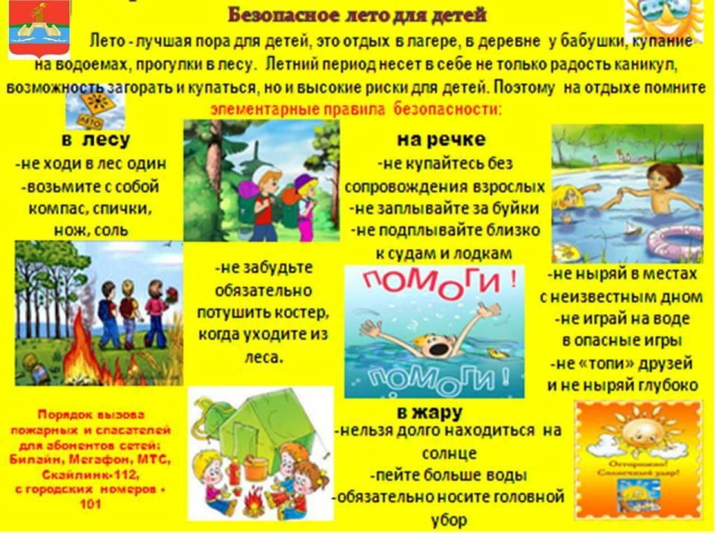
Порядок вызова пожарных и спасателей:
Билайн, Мегафон, МТС – 112

Филиал МАОУ «Гуринская СОШ»
«Детский сад д.Мижуева»
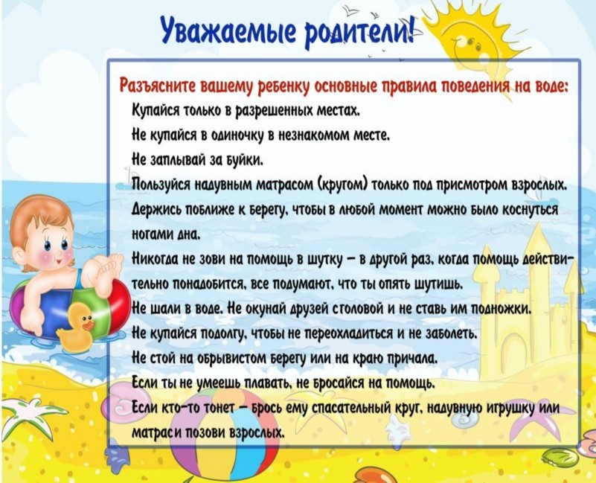

Заведующий Кетова М.В.
Июнь 2022

